Le diagramme illustre le hub de l'application, qui est la partie centrale accessible après identification. Le hub joue un rôle essentiel en gérant les boutons de menu de l'application, situés dans la partie inférieure de l'écran conformément à la philosophie des applications Apple. C'est à travers ce code que les boutons de menu sont gérés, offrant ainsi à l'utilisateur un point d'entrée principal pour accéder aux différentes fonctionnalités de l'application.

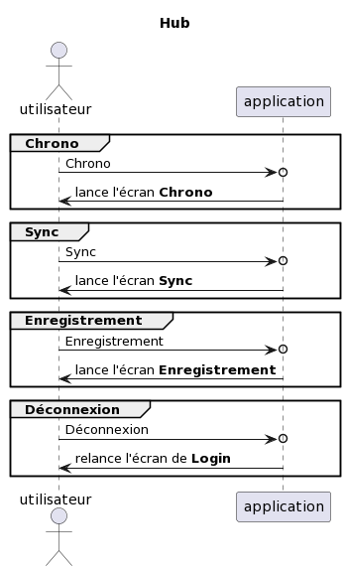

Dans le contexte d'une application, un hub est un point central qui permet de regrouper et de gérer plusieurs fonctionnalités, services ou appareils connexes. Il peut être considéré comme un nœud central qui facilite la communication, la coordination et l'intégration entre différents éléments de l'application.